C I N E - EN FA N T S | AUTOMNE 2019
Bon de commande Affiches

Atmosphères 53 propose aux écoles de centraliser les commandes d'affiches pour les films au programme de Ciné-Enfants, quand cela est possible.
NB : Les tarifs et les conditions varient d'un distributeur à l'autre, les frais de port dépendent des quantités commandées. Nous avons établi un prix unitaire pour chaque affiche, qui est normalement plus avantageux qu'une commande directe.
NB2 : Il peut arriver que le distributeur n'ait pas le nombre d'affiches demandées, nous essayons dans ce cas de proposer une alternative.

Pour des raisons de logistique, merci de faire 2 chèques : 1 pour l’inscription au dispositif Ciné-Enfants et 1 pour les commandes d’affiches.
Le règlement de la facture doit se faire au moment de la commande par chèque à l'ordre d’Atmosphères 53.
Les affiches commandées seront à récupérer auprès de l'atelier Canopé de Laval ou du Local de l'Association Atmosphères 53 de Mayenne ou du cinéma Yves Robert d’Evron.

Les enseignants d'une même école doivent se concerter pour cette commande : Merci d'adresser un seul bon de commande et un seul règlement par école.
Merci de récupérer en même temps et au même endroit toutes les affiches commandées pour votre école.

ÉTABLISSEMENT : École :
Adresse complète :
Code postal : 53 Commune :
Téléphone : Mail de l’établissement :

CinÉma oÙ a lieu votre sÉance :

ENSEIGNANT RESPONSABLE DE LA COMMANDE :
Nom et prénom :
Mail de l’enseignant :

LIEU OÙ VOUS DÉSIREZ RéCUPÉRÉR VOS AFFICHES (Merci de cocher la case correspondante) :

Atelier Canopé (Laval) Local de l'Association Atmosphères 53 (Mayenne)
Cinéma Yves Robert (Evron)
FILMS | LibellÉ | Prix unitaire  (Tout frais compris – TVA, port, frais d'expédition) | nOMBRE | Total TTC
La ronde des couleurs | Affichette 40 x 60 | 3,00 € | …………. | ………….
La ronde des couleurs | Affiche 120 x 160 | 5,00 € | …………. | ………….
linnea dans le jardin de monnet | Pas de grandes affiches
linnea dans le jardin de monnet | Affichette 40 x 60 | 4,00 € | …………. | ………….
pachamama | Affichette 40 x 60 | 3,00 € | …………. | ………….
pachamama | Affiche 120 x 160 | 4,00 € | …………. | ………….
rita et crocodile | Affichette 40 x 60 | 3,00 € | …………. | ………….
rita et crocodile | Affiche 120 x 160 | 5,00 € | …………. | ………….
le vent dans les roseaux | Affichette 40 x 60  Affiche 120 x 160 | 3,00 €  5,00 € | ………….  …………. | ………….  ………….
le mÉcano de la gÉnÉrale | Pas de grandes affiches
le mÉcano de la gÉnÉrale | Affichette 40 x 60 | 3,00 € | …………. | ………….
 |  |  | TOTAL | ………….

BON DE COMMANDE à retourner avec votre règlement.
(FAIRE UN CHÈQUE séparément pour régler les 20 euros relatifs à l'inscription)
Avant le 11 SEPTEMBRE 2019 pour les inscriptions et commandes à :
Atmosphères 53
12 rue Guimond-des-Riveries
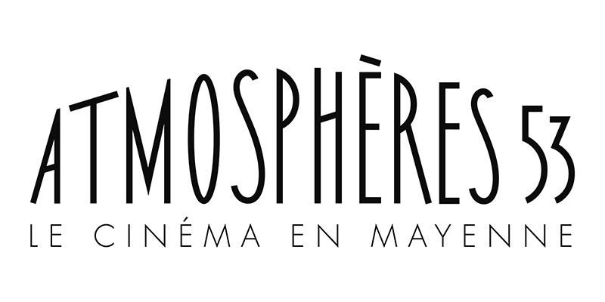
53100 MAYENNE

WWW.ATMOSPHERES53.ORG

ATMOSPHÈRES 53, 12 rue Guimond-des-Riveries – 53100 Mayenne

02 43 04 20 46 – contact@atmospheres53.org

